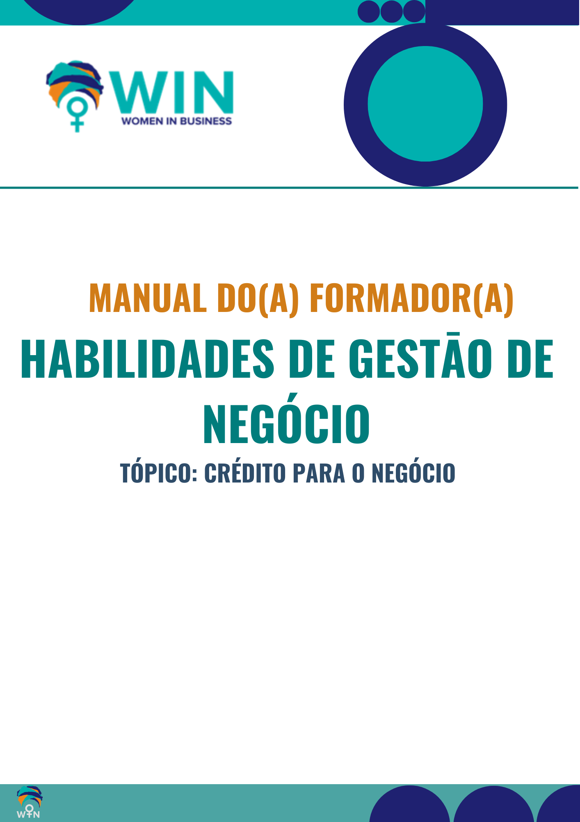

DESCRIÇÃO DO MÓDULO & OBJECTIVOS DE APRENDIZAGEM
Objectivo:
- Entender o que é um empréstimo e como funciona
- Saber porquê e quando recorrer a um crédito para o seu negócio
- Conhecer os factores que podemos aplicar para analisar as condições de contrair um empréstimo
- Entender o risco de sobre-endividamento
- Saber gerir a dívida do empréstimo

Temas:
1.1 | O que é um crédito/empréstimo?
1.2 | Para quê pedir um crédito/empréstimo?
1.3 | Factores de avaliação de um empréstimo
1.4 | O risco de sobre-endividamento (dicas para empréstimo)

GRUPO-ALVO: | Clientes (em grupo ou individual) e clientes existentes que ainda não passaram por uma formação
FACILITADOR/A: | Formador/a
LOCAL: | Local em acordo com o grupo, na área onde vive o grupo-alvo

MENSAGENS CHAVE DESTE MÓDULO
Empréstimo / Crédito
- Um empréstimo é um compromisso e não um presente, por isso, devemos pagar.
- Se quer pedir empréstimo, deve primeiro pensar sobre como vai utilizar e como reembolsar.
- Não deve pedir empréstimo para pagar contas pessoais, tem que pedir para fazer crescer o seu negócio.
- O empréstimo é para o meu negócio crescer

MATERIAIS NECESSÁRIOS
 | Lápis / Canetas
4 | Papéis A4
1 | Guião do formador
3 | Imagens do crescimento do negócio da Dona Muamisse com texto no inverso
2 | Imagens: pagamento na agência bancária e pagamento com carteira móvel
1 | Telefone com aplicativo para calcular pagamentos e custos do crédito

BOAS-VINDAS

DÊ boas-vindas a todos/todas os/as participantes que estão reunidos/as aqui para nossa sessão de formação.

Depois INTRODUZA a sessão de hoje em que vamos falar sobre empréstimo.

1.1 O QUE É UM EMPRÉSTIMO

PERGUNTE ao grupo:

“O que é um empréstimo? Alguém já teve um empréstimo, e pode explicar o que é e como funciona?”

DEIXE os/as participantes responderem.

Depois CONFIRME o que é um empréstimo:

Definição: Um crédito ou empréstimo é quando alguém pede por emprestado um valor, a uma outra pessoa, ou instituição (como um banco), que deve devolver depois de um tempo combinado. Quando devolver este valor, vai ter de pagar um valor adicional.

É importante LEMBRAR aos/às participantes que devem devolver o valor, e não devem ficar com o mesmo, como tem acontecido no dia-a-dia.

UTILIZE a mensagem chave também para focar nesse ponto:
MENSAGEM CHAVE:
Um empréstimo é um compromisso e não um presente, por isso deve pagar de volta.

1.2 PORQUÊ PEDIR UM EMPRÉSTIMO?

PERGUNTE:
“Vocês já mencionaram o que é um empréstimo. Agora gostaria de saber: Porquê pediram emprestado esse dinheiro?
- O que queriam fazer?
- Qual foi vosso objectivo com esse empréstimo?”

Razões possíveis:
- Despesas de casa: faltou dinheiro para comida, ou uma despesa de casa.
- Emergência de casa: A casa tinha danos (infiltração, vento destruiu o telhado, etc.), tinha de reparar a casa.
- Despesas pessoais da família: precisava de dinheiro para uma cerimónia, ou um funeral, etc.
- Despesas de negócio: Precisava de dinheiro para continuar o negócio (falta de mercadoria, matéria-prima).
- Sobre-endividamento: Tinha outra dívida a pagar, e precisava de dinheiro para tal.

RESUMA que:

“Existem diversas razões para que pedimos dinheiro emprestado. Tal como nas poupanças, no empréstimo, tem razões que são pessoais, e outras que são ligadas com o nosso negócio.

Mas muitas vezes, a razão de um empréstimo não é que queremos alguma coisa, mas que precisamos de dinheiro para cobrir nossas despesas de emergência – seja uma emergência pessoal ou uma emergência de negócio.

Dito isto, podemos utilizar um empréstimo de forma produtiva, quer dizer, de maneira que faça crescer o nosso negócio, e não só para cobrir despesas que não temos dinheiro suficiente para satisfazer.

A seguir, PERGUNTE:
Podem me dar exemplos de como podemos utilizar um empréstimo, para fazer crescer o nosso negócio?
Respostas possíveis:
- Diversificar a mercadoria – produtos de diferentes qualidades
- Investir em meios para melhorar o negócio – por exemplo: comprar mota ou transporte, nova máquina para processar produtos, expandir os serviços, uma nova geleira para vender refresco e iogurte ou um fogão maior, ou melhor para poder produzir mais bolos, etc.
- Melhorar ou expandir o local de negócio (quando for aplicável) – remodelar a loja para ficar maior ou mais bonita, para atrair mais clientes, ou abrir um novo sítio
- Abrir um novo negócio (novo tipo) ou expandir os lugares de venda
- Alugar outro sítio onde vende os mesmos produtos, (por exemplo um quiosque perto de escritórios para vender comida, e também fazer entrega de comida nos escritórios)
RESUMA que:
- é importante pensar num empréstimo como oportunidade, e
- utilizar para melhorar o meu negócio, e fazer o meu negócio crescer;
- não devemos pensar no empréstimo como forma de tapar os nossos “buracos na carteira” = nossos problemas financeiros.
É por isso que existem empréstimos para as empresas e negócios.

UTILIZE a mensagem chave:

MENSAGEM CHAVE:
Se quer pedir emprestado, deve primeiro pensar sobre como vai utilizar e como reembolsar.

1.3 FACTORES DA AVALIAÇÃO DE UM EMPRÉSTIMO

PERGUNTE os/as participantes:
“Quando levam um empréstimo com alguém, o que é importante para você decidir pedir um empréstimo com esta pessoa e não com a outra?”

DEIXE as/os participantes responderem e USE um ou dois exemplos delas/deles para EXPLICAR bem os diferentes factores, que uma pessoa, considera quando pensa em levar um empréstimo com alguém ou com uma instituição.

Respostas possíveis - os factores principais sāo:
Facilidade de receber o empréstimo – tempo que leva para poder receber o dinheiro, documentos necessários, garantias ou não, etc.
O valor – valores baixos são mais fáceis com qualquer amigo ou familiar, mas valores altos são mais complicados
A flexibilidade de repagar o empréstimo – o tempo que tem para repagar, se tem tempo de carência antes de começar a devolver o dinheiro, se for possível renegociar para pagar mais tarde (restruturar o empréstimo) ou se é muito rigoroso e tem consequências fortes (agiota fica com um bem ou aplica uma multa alta)

Os juros / as margens que tem de pagar ao devolver o valor emprestado (o valor adicional) – famílias e amigos muitas vezes não pedem um valor adicional, por sua vez os agiotas dão empréstimos altos com valores adicionais altos (eles têm um alto risco por emprestar a qualquer pessoa, por isso este risco recompensa com dinheiro que tem que pagar)

A confiança que tem com essa pessoa ou instituição é um ponto importante

Um exemplo: Pedi um empréstimo de 2.000 MT a minha prima
- Facilidade: Falei com ela, e estava disposta a me emprestar o dinheiro logo. Ela disse que levaria 4 dias para entregar o dinheiro, e eu precisava do dinheiro no dia seguinte. Mas não foi possível ela organizar o dinheiro tão rápido. Depois de receber o empréstimo, consegui comprar o produto que precisava. Como tenho uma boa relação com ela, não tinha medo de pedir e ela não tinha problema em me emprestar.
- Confiança: Tenho muita confiança na minha prima e ela em mim.
- Valor: 2.000 MT é o valor máximo que posso pedir a ela, acima disso eu sei que tenho de procurar outra pessoa.
- Flexibilidade: Combinamos que posso começar a devolver o dinheiro no fim do mês e pagar em prestações mensais de 1.000 MT. Assim vou devolver o dinheiro em 2 meses. Mas sei que, caso tenha problemas, posso pedir uma extensão do pagamento de mais um mês no máximo.
- Juros / margem/ valor adicional: Ela não me cobra um valor adicional, posso devolver o valor que pedi. Isso é muita sorte porque outras me pedem ao menos uns 200 MT adicionais.

PERGUNTE:
“Como seria se fosse pedir um empréstimo com um agiota? Como seria a sua análise desses pontos? Alguém pode dar um exemplo?”

DEIXE eles responderem com um exemplo concreto para confirmar que entenderam bem esses pontos e conseguem fazer essa análise para qualquer empréstimo.

RESUMA que:
“Existem diversos factores que estamos a considerar e que temos de avaliar antes de pedir um empréstimo com alguém ou alguma instituição. Como no caso da poupança, também tem diversas formas de empréstimos que são adequadas, dependendo da nossa condição, da urgência e do objectivo que temos com esse dinheiro. “

UTILIZE a mensagem chave:

MENSAGEM CHAVE:
Se quiser pedir emprestado, deve primeiro pensar sobre como vai utilizar e como reembolsar.

1.4. O RISCO DE SOBRE-ENDIVIDAMENTO (DICAS PARA EMPRÉSTIMO)

DIGA:
“Vimos que existem diversas formas de empréstimos. E todos tem uma razão, acima de tudo é importante não ter vários empréstimos ao mesmo tempo!”

Depois PERGUNTE e INICIE a actividade em grupo:
“Alguém pode me dizer porque digo isso?
O que pode acontecer quando se tem vários empréstimos ao mesmo tempo? Alguém já ficou numa situação dessas? Como foi?
Façam grupos de duas pessoas e depois falamos todos.”

DEIXE eles discutirem uns 5 minutos em pares, e depois PEÇA dois grupos para falarem e apresentarem a sua discussão, e as conclusões.

Para aprofundar ou guiar a apresentação, pode utilizar as perguntas seguintes:
- Pode dar um exemplo de uma situação em que tinha diversos empréstimos?
- Como se sentiu? Quais foram os desafios que teve?
- Como conseguiu sair desta situação?
- O que aprendeu? O que faria de diferente na próxima vez?

Respostas possíveis:
- Estamos a tapar uma dívida com uma outra dívida e nunca acaba essa situação.
- Perda de controlo sobre o nosso dinheiro e as dívidas que temos com outras pessoas.
- Problemas com as pessoas com quem pedimos empréstimos, pode criar o fim de uma amizade, ou problemas na família ou parceiros de negócio.
- Quando as coisas não derem certo, o negócio vai abaixo.

RESUMA:
- É possível ter empréstimos diferentes para objectivos diferentes e valores diferentes. Temos de prestar muita atenção para não nos endividarmos demais, e criar outros problemas.
- É melhor organizar bem as suas finanças, para prevenir uma situação dessa natureza.
- Como REGRA GERAL, recomenda-se de ter um empréstimo que não leva pagamento acima de 25% do rendimento familiar (todo o rendimento da casa).
Por exemplo: se a família ganha 20,000 MZN por mês no total, o rendimento da família, o valor mensal a pagar pelo empréstimo não deve exceder os 5,000 MZN.
- Por isso, temos de utilizar o empréstimo de maneira responsável que vai nos ajudar a crescer.

EXPLICAÇÃO EM DETALHE:

Depois EXPLIQUE os pagamentos e valores a pagar em mais detalhe, utilizando a tabela de valores no anexo e FAÇA cálculos de pagamentos seguindo diferentes valores com o aplicativo no telefone.

Assim pode deixar muito claro aos clientes quantas vezes tem que pagar e quais são os valores que tem que pagar seguindo o valor do crédito e o prazo de pagamento.

AVISE aos participantes que tem que começar a pensar sobre o seu projeto, o objectivo do seu empréstimo e o valor que querem levar. Também deveriam pensar sobre a modalidade de pagamento que querem utilizar (15/15 dias ou mensalmente) e o prazo do empréstimo (quantos meses).

Categoria 2 de empréstimos: O crédito

No crédito individual temos vários tipos: Crédito Individual,
- Crédito de Habitação,
- Crédito de Negócio
- Outros

Cada um tem valores máximos diferentes, condições de prestação diferentes e durações diferentes.

Ponto | Resposta
Quais são os requisitos para um empréstimo individual? | Empresas devem adaptar as suas condições.
Quais são as taxas? | Empresas devem adaptar as suas condições.
Quais são os passos para receber o empréstimo? | Empresas devem adaptar as suas condições.
Quais são as modalidades de pagamento? | Empresas devem adaptar as suas condições.
Qual é o período de pagamento? | Empresas devem adaptar as suas condições.
Qual é o montante de crédito? | Empresas devem adaptar as suas condições.

Quais são as formas de pagamento? | Empresas devem adaptar as suas condições.
PERGUNTAS DE VERIFICAÇÃO

INFORME os participantes que chegaram no fim desta sessão de formação.

DIGA algo como: Nesta sessão falamos sobre empréstimo.

PERGUNTE se tem outras dúvidas ou perguntas sobre o conteúdo de hoje ou o programa de formação e responda.

DIGA: antes de fechar, gostaria de ver se todos prestaram bem atenção, e FAÇA algumas perguntas para confirmar o entendimento dos pontos falados hoje.

PRESTE ATENÇÃO que pessoas diferentes responderam as perguntas e não sempre a mesma pessoa.

Nos casos em que as/os participantes tenham dificuldades de responder,
TENTE FINTAR a resposta certa, mas NÃO DÊ a resposta!

Pergunta 1: O que é um empréstimo e como funciona?
Possível resposta: Um crédito ou empréstimo é quando alguém pede emprestado um valor a uma outra pessoa ou instituição (como um banco) que tem que devolver depois de um tempo combinado.

Pergunta 2: Quais são as razões de levar um empréstimo?
Resposta: Existem diversas razões, mas no resumo, existem razões pessoais e razões de negócio.

Pergunta 3: Quais são os possíveis riscos quando se tem muitos empréstimos?
Possível resposta: Não vai poder controlar mais as despesas e o dinheiro, e as coisas vão começar a andar mal. Vai perder os bens, seu negócio vai piorar etc. Isso é sobre endividamento que é um risco sério.

Pergunta 4: Quais são as modalidades de pagamento?
Respostas: Pode pagar na agência ou transferir o valor por carteira móvel

Pergunta 5: Quais são os prazos de pagamento
Respostas: Depende de cada entidade bancária.

No final, FORNEÇA a resposta certa como resumo ao grupo.

VERIFIQUE através das respostas se as mensagens chave foram transmitidas e entendidas pelos participantes. MENCIONE essas mensagens chave depois das perguntas que servem também como resumo

MENSAGENS CHAVE DESSA SESSAO:

Empréstimo/Credito
Um empréstimo é um compromisso e não um presente, por isso deve pagar de volta.
Se quere pedir emprestado, deve primeiro pensar sobre como vai utilizar e como reembolsar.
Não deve pedir empréstimo para pagar contas pessoais, tem que utilizar para fazer crescer o seu negócio.

FECHO DA SESSÃO DE FORMAÇÃO

Depois de finalizar as perguntas de verificação e responderem todas perguntas, AGRADEÇA a todas e todos pela sua participação e a contribuição

FECHE a sessão e DESPEÇA-SE do grupo.

